Bac S - Sujet de SVT - Session 2014 - Nouvelle Calédonie

1ère PARTIE : Mobilisation des connaissances (8 points).

GÉNÉTIQUE ET ÉVOLUTION

Méiose et diversité des gamètes

Expliquer comment la méiose permet la diversité génétique des gamètes en vous limitant au cas d'un individu hétérozygote pour trois gènes.

Vous illustrerez votre raisonnement par des schémas successits* en partant d'une cellule possédant deux paires de chromosomes.
- La première paire porte le gène A (allèles A1 et A2) et le gène B (allèles B1et B2).
- La seconde paire porte le gène C (allèles C1 et C2).

Votre exposé comportera une introduction, un développement structuré et une conclusion.
* Il n'est pas attendu que toutes les étapes de la méiose soient schématisées.

2ème PARTIE - Exercice 1 - Pratique d'un raisonnement scientifique dans le cadre d'un problème donné (3 points).

LE DOMAINE CONTINENTAL ET SA DYNAMIQUE

Des mouvements verticaux en Scandinavie

La lithosphère terrestre est animée de mouvements horizontaux liés à des phénomènes de convergence ou de divergence. Elle est affectée également par des mouvements verticaux, comme par exemple en Scandinavie.

Montrer que les données extraites des documents confirment et précisent* l'existence de mouvements verticaux en Scandinavie et permettent de formuler une hypothèse quant à leur origine.
* des valeurs sont attendues.

Document 1 : Soulèvement de la Scandinavie depuis 6000 ans

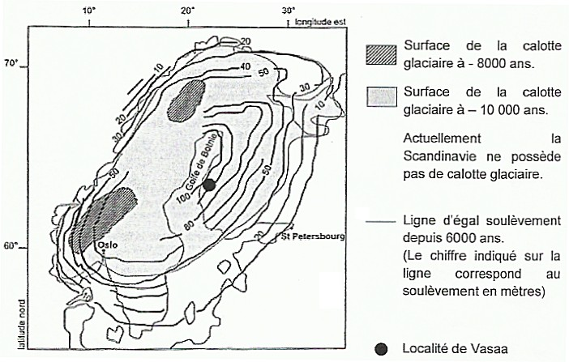

D’après la planète Terre, J. M Caron et coll.

Document 2 : Variations en altitude de la balise GPS positionnée près de Vasaa en Finlande.

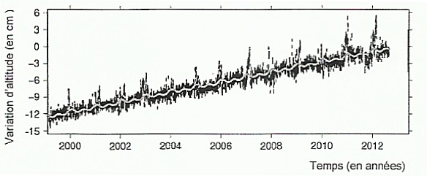

2ème PARTIE - Exercice 2 - Pratique d'une démarche scientifique ancrée dans des connaissances (Enseignement Obligatoire). 5 points.

MAINTIEN DE L'INTÉGRITÉ DE L'ORGANISME

Immunité et sclérose en plaques

La sclérose en plaques (SEP) est une pathologie chronique fréquente affectant le système nerveux central. Elle touche actuellement près de 2,5 millions de personnes dans le monde. Les symptômes sont variés (fatigue, troubles moteurs, sensitifs, difficultés de concentration, troubles de la mémoire) et finissent par altérer profondément la qualité de vie des patients.
La prise en charge médicale comprend différents traitements agissant sur les mécanismes ou les conséquences de la maladie.

À partir de l'exploitation des documents et de vos connaissances, expliquer :
- en quoi la sclérose en plaques est due à un dérèglement de la réponse immunitaire,
- pourquoi le venin de scorpion ouvre une voie thérapeutique Intéressante dans son traitement.

Document 1 : Sclérose en plaques et myéline

La myéline est une substance biologique qui s’enroule autour des neurones Elle constitue une gaine qui protège les fibres nerveuses et permet une augmentation de la vitesse de conduction de l'influx nerveux d'un facteur 50 à 100.
La sclérose en plaques se traduit par des zones de dégradation de la myéline autour de certaines fibres nerveuses du système nerveux central On parle de démyélinisation. Une altération des axones eux-mêmes peut se produire.

Document 2 : Des données biologiques

On sait que les vaisseaux sanguins présents dans le cerveau sont très peu perméables aux cellules. On parte de « barrière hémato-encéphalique ». Celle-ci n'est normalement pas franchie par les lymphocytes.
Le tableau suivant recense certains types de cellules immunitaires autoréactives (dirigées contre la myéline) présentes dans le sang et le système nerveux central (SNC) chez les individus atteints de sclérose en plaques et chez les individus non atteints.

Individus  Cellules | Non atteint |  | Atteint
Individus  Cellules | Sang | SNC | Sang | SNC
Lymphocytes T CD4 et CD8 auto-réactifs anti-myéline | Rares | Absents | Rares mais activés et réactifs | Abondants, très réactifs, producteurs de cytokines*
Lymphocytes B auto-réactifs anti-myéline | Rares | Absents | Rares | Abondants, activités et producteurs d'anticorps anti-myéline

D’après Etude du rôle effecteur et régulateur des lymphocytes T dans la Sclérose en Plaques par Ségolène Pettré, et B cell charactérization and reactivity analysis in multiples sclerosis par Judith Fraussen et al, 2009

* Les cytokines regroupent diverses molécules qui activent les macrophages et la différenciation des lymphocytes B et CD8 en cellules effectrices.

Document 3 : Action des peptides de venin de scorpion

Le traitement de la maladie associe classiquement des anti-inflammatoires et des molécules réduisant la réponse immunitaire (immunosuppresseurs). Cette thérapie agit de façon peu spécifique et présente des effets secondaires.
L'équipe de Ferreira et Cesar a publié en 2011 les résultats d'une étude sur l'effet de composants d'un venin de scorpion (Vaejovis mexicenus smithi) sur les canaux à potassium. Ces canaux sont des protéines présentes dans la membrane plasmique de cellules de nombreux tissus, y compris le cœur et le cerveau. Ils règlent le passage des ions potassium et sont indispensables au bon fonctionnement des cellules. Les canaux Kv1.3 sont presque exclusifs des lymphocytes T et extrêmement abondants sur les lymphocytes T auto-réactifs. Leur ouverture est indispensable à la prolifération cellulaire. Le graphique suivant a été obtenu après l'application in vitro du venin sur différents canaux à potassium (Kv1.1, Kv1.2, Kv1.3, IKCa1).
Effet du venin de scorpion sur différents canaux à potassium
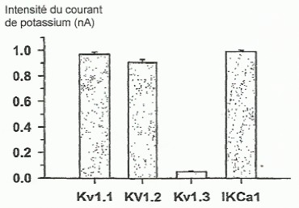 | L'intensité du courant est liée à la quantité d'ions potassium empruntant le canal, donc à l'activité de ce canal.

D’après EP2158213 B1, Batista Cesar Vicente Ferreira, 2011

2ème PARTIE - Exercice 2 - Pratique d'une démarche scientifique ancrée dans des connaissances (Enseignement de spécialité). 5 points.

GLYCÉMIE ET DIABÈTE

Diabète et perspective d'amélioration du traitement

Noémie et Pascal doivent subir des injections d'insuline afin de soigner leur diabète (diagnostiqué depuis cinq ans). La publication d'un article scientifique sur la bétatrophine une molécule susceptible de diminuer la fréquence de ces injections, leur fait espérer un traitement moins contraignant.

À partir de l'exploitation des documents fournis et de vos connaissances, justifier le traitement par insuline des deux personnes et discuter de l'intérêt de la bétatrophine dans leurs cas respectifs.

Document 1 : Quelques caractéristiques des deux sujets : Noémie souffre de diabète de type 1 et Pascal souffre de diabète de type 2.

Sujet | Noémie | Pascal
Âge | 13 ans | 50 ans
Masse | 38 kg | 98 kg
Taille | 1m55 | 1m70
Glycémie à jeun à deux reprises | > 1.26 g.L⁻¹ | > 1.26 g.L⁻¹
Mode de vie | Actif | Sédentaire
Symptômes | Fatigue, perte de poids, nausées | Aucun

Document 2 : Images au microscope optique d'îlots de Langerhans d'individus diabétiques

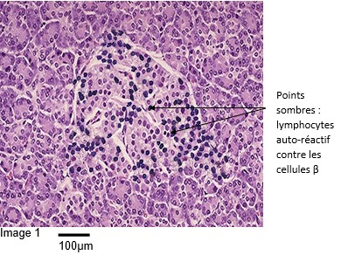  Cas de diabète de type 1 : les lésions sont très précoces et précèdent les premiers signes cliniques. | 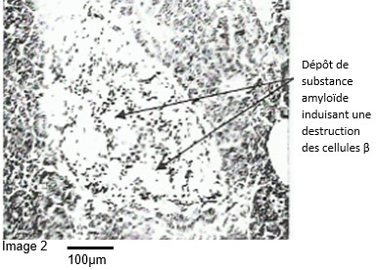  Cas de diabète de type 2 : les dépôts de substance amyloïde sont très progressifs.

D'après http://library.med.utah.edu et www.meducation.net/encyclopedia/28677

Document 3 : Évolution dans le temps des deux types de diabète
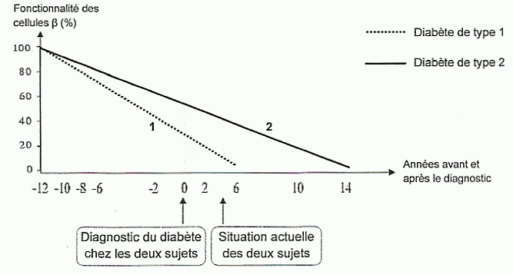
D'après Holman. Diabetes Res Clin Prad 1998;40 (suppl. l):S21-S25
et http://www.jle.com/e-docs/00/04/13/5F/article.phtmf?fichier=images.htm

Document 4 : Étude de l'action de la bétatrophine

L'équipe du professeur Melton de l'université de Harvard a publié en avril 2013 une étude portant sur une protéine produite par le foie, la bétatrophine. Les chercheurs ont injecté le gène codant pour cette molécule dans le foie de souris. Ils ont mesuré au bout de 8 jours les effets de cette expérimentation sur le pancréas des animaux.
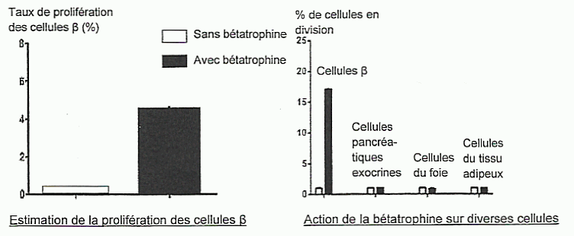

L'équipe du professeur Melton indique que la bétatrophine pourrait permettre d'espacer les injections d'insuline.

D'après Cell 153, 747-758, May 2013, Melton D.A and coll

